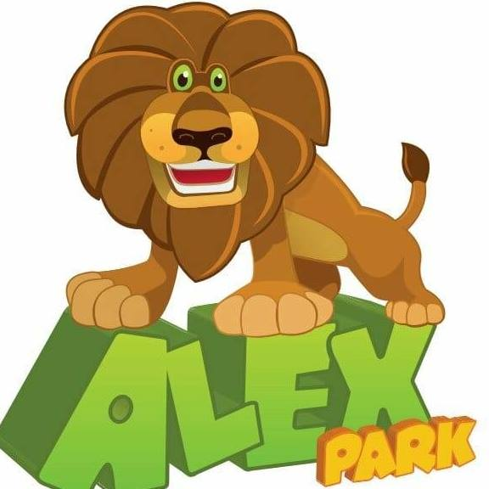
ul. Zvonárska 2890/30, Spišská Nová Ves, tel.č.: 0905 320 321
e-mail:alexpark@alexpark.sk

Vyhlásenie rodičov
Odovzdajte v deň nástupu dieťaťa!
Vyhlasujem, že dieťa menom............................................................................................................
bytom.................................................................................................................................................
neprejavuje príznaky akútneho ochorenia, a že príslušný orgán verejného zdravotníctva ani ošetrujúci lekár menovanému dieťaťu nenariadil karanténne opatrenie (karanténu, zvýšený zdravotný dozor alebo lekársky dohľad). Nie je mi známe, že by dieťa, jeho rodičia alebo iného osoby, ktoré s ním žijú v spoločnej domácnosti prišli v priebehu ostatného mesiaca do styku s osobami, ktoré ochoreli na prenosné ochorenia napr. (hnačka, angína, vírusový zápal pečene, zápal mozgových blán, horúčkové ochorenie s vyrážkami).
Zároveň vyhlasujem, že dieťa netrpí epileptickými záchvatmi, kardiovaskulárnym ochorením, či iným závažným ochorením, pri ktorom sa neodporúča zvýšená pohybová aktivita.
Som si vedomý/á právnych následkov v prípade nepravdivého vyhlásenia, som si vedomý/á, že by som sa dopustil/a priestupku podľa § 38 zákona č. 126/2006 Z.z. o verejnom zdravotníctve a o zmene a doplnení niektorých zákonov.

V Sp. Novej Vsi, dňa:..............................................
.........................................................
podpis zákonného zástupcu

Potvrdzujem, že moje dieťa:

- bude odchádzať z tábora samé: čas: ................. /v sprievode:.....................................................
- je – nie je alergické / ak áno – uveďte čo vyvoláva alergickú reakciu:
.............................................................................................................................................................
(Potvrdenie nesmie byť staršie ako 5 dní)

Potvrdzujem, že moje dieťa:

- Nemá žiadne z uvedených porúch učenia a správania: dyslexia, dysgrafia, dyskalkúlia, dyspraxia, agresívne a vzdorovité správanie alebo iné vývinové poruchy učenia či správania sa

- Má poruchy učenia a správania sa. Uveďte aké: ................................................................................

*nehodiace sa preškrtnite

Potvrdzujem, že moje dieťa:
- Je schopné samostatného jedenia a pitia, samostatnej hygieny a má základné hygienické návyky. (Ak dieťa niektoré z tu uvedených požiadaviek nespĺňa, prosíme o zváženie umiestnenia ho do denného tábora)

- Dieťa vyžaduje individuálnu pomoc pri niektorej z činnosti. Uveďte akú: ....................................................

V Spišskej Nove Vsi, dňa....................................... .........................................................
podpis zákonného zástupcu

